CONTRO IL DOMINIO
DELLE BIOTECNOLOGIE
Oggi e domani al Palazzo Besana si tiene il BioInItaly, un evento organizzato ogni anno da Assobiotec, Banca Intesa San Paolo e altri organismi economici/scientifici, che ha lo scopo di mettere in contatto le nuove imprese biotech e nanotech con gli investitori di tutto il mondo.
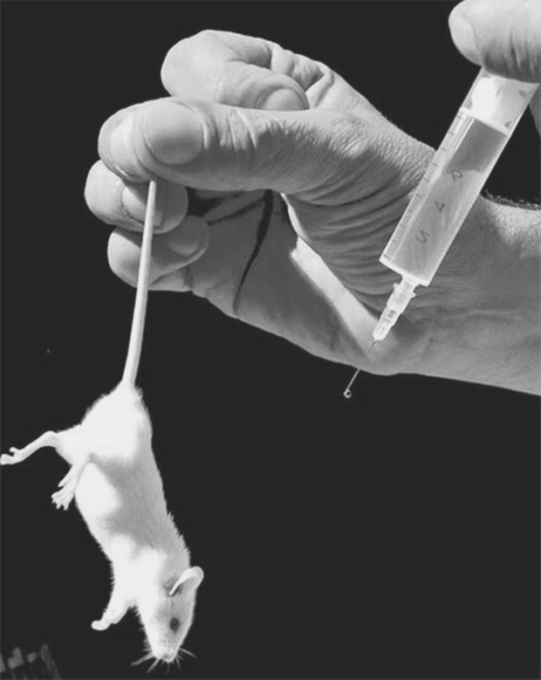
Le biotecnologie si occupano di inserire artificialmente nel codice genetico di piante, animali e microrganismi, geni di altre specie, dando vita ad organismi geneticamente modificati (OGM). Tramite queste tecniche ogni organismo vivente, dalle piante fino all'essere umano, può divenire oggetto di sperimentazione per la ricerca scientifica e quindi nuova merce per soddisfare gli interessi delle multinazionali dell'agri-business e chimico-farmaceutiche. Tra i casi più noti le piante con resistenza agli erbicidi della Monsanto, e i topi modificati geneticamente per sviluppare tumori, per diventare cavie da esperimento per la ricerca sul cancro (l'oncotopo). Quindi non ci stupisce che il comitato scientifico di questa edizione del BioInItaly sia nelle mani di aziende per lo più farmaceutiche come Genzyme, Novartis e l'Istituto Europeo di Oncologia.
Tra le ricerche più ambiziose vi sono la creazione di piante 'artificiali' per la produzione di medicinali, così come di animali-fabbrica “fornitori” di vaccini e organi da trapiantare. E' il caso di scimmie e maiali, le due specie più sfortunate, poiché è proprio nei loro dna che provano ad inserire dei geni umani con lo scopo di trapiantare i loro organi modificati su altri animali o sugli umani stessi. Oltre al continuo e inevitabile fallimento di queste operazioni, bisognerebbe soffermarsi a riflettere sul fatto che per i ricercatori gli animali sono solo materia inanimata, il cui valore si misura in base al loro utilizzo a vantaggio dell'essere umano, giustificando quindi le peggiori torture e nefandezze che avvengono nel chiuso dei laboratori.
Raramente nella società le ricerche in ambito medico vengono sottoposte a critica, perchè viviamo in una sorta di dittatura tecnologica-scientifica in cui il "progresso" e la "scienza" sono rivestiti di un'aura sacra. Eppure scienza e tecnologia hanno portato nocività che sono visibili ovunque intorno a noi. La loro continua ricerca della "cura" per ogni malattia non dice che molte delle malattie che oggi ci affliggono sono proprio dovute all'inquinamento chimico dell'aria, dell'acqua e del suolo, al cibo industriale ed elaborato che mangiamo, ai pesticidi e ai conservanti, a uno stile di vita frenetico e stressante dettato dall'economia, dall'abuso di medicinali che anzichè risolvere il problema ne cancellano solo i sintomi e ci indeboliscono ancora di più.
Le biotecnologie rispecchiano perfettamente l'ideologia del sistema tecnoindustriale in cui viviamo, un sistema che vuole imporre un controllo sempre più stretto sulle nostre vite e che diffondendo nocività riesce a trarre profitto perfino dalle soluzioni ai danni che esso stesso ha creato, in un circolo senza fine di nocività-malattia-cura-nuove nocività.
La filantropia di cui i ricercatori e le multinazionali si fanno scudo per giustificare la diffusione di sempre nuove applicazioni biotech (come i presunti benefici degli OGM o dei farmaci sull’ambiente o sulla salute umana, le biotecnologie “verdi” ecc.) non è che una menzogna che mira a nascondere i loro reali interessi economici, palesati da un evento come il BioInItaly, tra i cui attori principali vediamo non a caso Banca Intesa San Paolo, già nota come principale finanziatrice di altre mega opere nocive come Tav ed Expo2015.
E' importante informarsi autonomamente e sviluppare una coscienza critica che metta in discussione le verità a senso unico imposte dalla casta scientifica, ovvero i nuovi sacerdoti della modernità. Una scienza che mira al dominio totale sulla natura, rendendoci totalmente dipendenti dal sistema tecnologico-industriale a scapito della libertà, dell'autodeterminazione e della sopravvivenza stessa del pianeta terra.
Fermiamo l’assurdo sogno degli scienziati di controllo totale sull’esistente!
Contro le nano e le biotecnologie, per un mondo libero e selvaggio!
La lepre, per la liberazione animale, umana e della terra
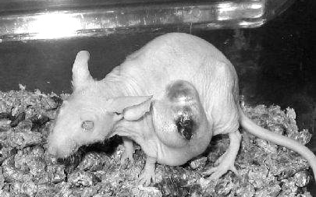
lalepre.noblogs.org lalepre@canaglie.org
“Oncotopo” con tumore in stadio avanzato

